令和 年度 学 校 名 天候
測定日時 令和 年 月 日（ ） 測定時間 時 分～ 時 分
測定場所 年 組 教室 授業
測定者 職名 氏名 人数 大人 小人

第１票 換気及び保温等定期及び臨時検査票
換気及び保温等
□ 定期
□ 臨時

学校長 |  | 学校薬剤師 |  | 保健主事 |  | 養護教諭

冷暖房機・空気調和設備の種類  （ ）内は必要な検査項目NO. |  |  | - エアコン(1,2,3,6,7) □ 石油（ガス）ファンヒーター(1,2,3,4,5,6,7,) □ 石油（ガス）ストーブ (1,2,3,4,5)  - 電気ストーブ(1,2,3) □ 床暖房(1,2,3) □ その他（ ） □ 設備なし（1,2,3）
 |  | 外 気 |  |  | 開始時  （ ： ） |  | 分後  （ ： ） |  | 終了直前  （ ： ） |  | 測定基準
1温 度 |  | ℃ |  |  | ℃ |  | ℃ |  | ℃ |  | 18℃以上28℃以下であることが望ましい
2相対湿度 |  |  |  |  | ％ |  | ％ |  | ％ |  | 30％以上80％以下であることが望ましい
3二酸化炭素（CO2） |  | ppm  ％ |  |  | ppm  ％ |  | ppm  ％ |  | ppm  ％ |  | 1500ppm以下であることが望ましい  （%表示：0.15％以下であることが望ましい）
燃焼機器  使用時 | 4一酸化炭素(CO） |  |  |  | ppm |  | ppm |  | ppm |  | 6ppm以下であること
燃焼機器  使用時 | 5二酸化窒素(NO2) |  |  |  | ppm |  |  |  |  |  | 0.06ppm以下であることが望ましい
冷暖房機  空気調和設備使用 | 6浮遊粉じん |  |  |  | mg/㎥ |  | mg/㎥ |  | mg/㎥ |  | 0.10mg/㎥以下であること
冷暖房機  空気調和設備使用 | 7気 流 |  |  |  | m/秒 |  | m/秒 |  | m/秒 |  | 0.5m/秒以下であることが望ましい
測定機器 |  | 温度・相対湿度  ： |  | CO₂： |  | CO： |  | NO₂： |  | 浮遊粉じん： |  | 気流：
指導助言事項
注1）測定時換気の状況は、裏面の図に記入 2）二酸化炭素は授業終了直前の結果で評価 3）浮遊粉じんを省略する場合は「省略」と記入
（令和7年4月1日改訂）
4）測定不要（適用外）の項目は斜線を引く

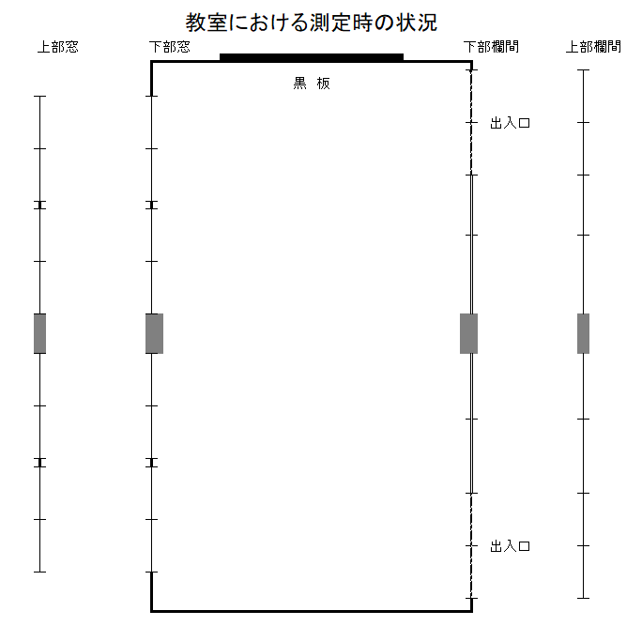
記入事項

開放箇所

× 測定地点

エアコン

ストーブ
ﾌｧﾝﾋｰﾀｰ

扇風機

換気扇

加湿器

